Francisco acierta en las líneas reformistas de fondo, pero falla en la elección de personas
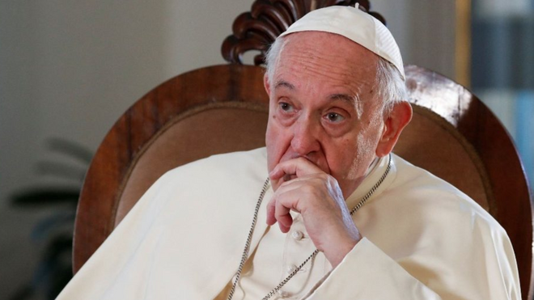
Francisco

"Quizás porque desestima la capacidad farisaica y camaleónica de muchos de los nominados. O quizás porque adolece de información suficientemente contrastada sobre los elegidos"

"La Curia romana, quintaesencia del aparato vaticano, tiene el colmillo retorcido y se resiste a todo tipo de cambio"

"Los antibergoglianos no creen en las reformas de Francisco y, como consumados hipócritas, están esperando a que Bergoglio se quite de en medio para dar un nuevo pendulazo hacia el conservadurismo en la Iglesia"
02.08.2022 José Manuel Vidal
Francisco está cambiando la Iglesia por fuera y por dentro. Por fuera, con sus gestos, su estilo, su sencillez y su cercanía, que convierte al Papa de Roma en el líder más valorado y con mayor autoridad moral del mundo. Nunca antes un Papa gozó de tanta estima mundial, incluso entre los creyentes de otras religiones o entre los no creyentes.
El cambio ad intra, por el contrario, le está costando más, mucho más. La Curia romana, quintaesencia del aparato vaticano, tiene el colmillo retorcido y se resiste a todo tipo de cambio. Pero, además, el propio Papa facilita a los enemigos del cambio su labor de zapa, fallando en la elección de muchas de las personas llamadas a poner en marcha las reformas.
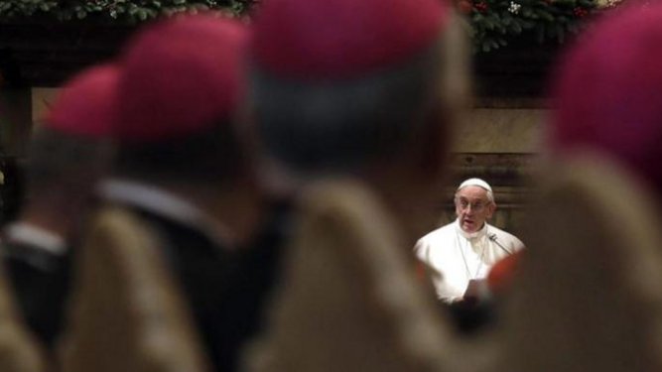
El Papa y la Curia romana
Es decir, Francisco acierta en el diseño de las grandes líneas reformadoras de la Iglesia, pero falla en la elección de personas. Quizás porque desestima la capacidad farisaica y camaleónica de muchos de los nominados. O quizás porque adolece de información suficientemente contrastada sobre los elegidos.
Un caso paradigmático al respecto es la reciente remodelación del Dicasterio para la Doctrina de la Fe, que todavía sigue dirigiendo el cardenal español Ladaria.
En este dicasterio, el Jefe de Oficina de la sección disciplinar apenas nombrado, P. Schroeder, ha tenido que ser revocado de modo fulminante por la Secretaría de Estado, porque se comprobó tarde que era un ultraconservador y hasta participaba en misas del Vetus Ordo. Su único mérito sería ser estadounidense, como el promotor de Justicia del dicasterio, padre Geisinger sj, quien lo habría avalado.
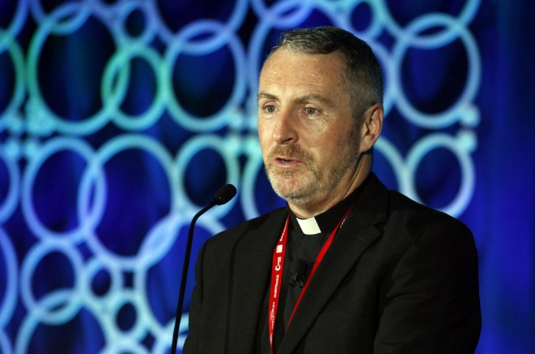
A eso hay que añadir, un secretario conservador irlandés, Mons. Kennedy; un pro-secretario conservador USA, Mons. Di Noia, y un recientemente nombrado subsecretario francés, el también conservador Mons. Curbelié.
Y lo mismo sucede en otros dicasterios. Por ejemplo, en el del Clero, con un prefecto coreano de perfil muy bajo y un secretario ultraconservador chileno, mons. Ferrada, formado en el grupo Karadima, sacerdote condenado por abusos.
También se da por segura la salida del importantísimo dicasterio de Obispos del cardenal canadiense Ouellet, pero se teme que el relevo sea todavía peor que él.
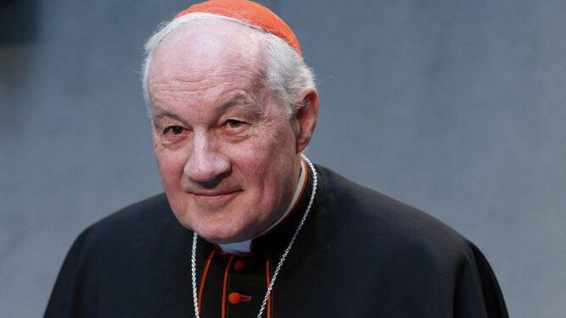
Cardenal Marc Ouellet
Porque, como dicen en la Curia, el verdadero lobby curial no es el gay, sino el antibergogliano, cuyos numerosos miembros no ven la hora en que se muera o renuncie, pero que se vaya bien lejos.
Y es que todos estos antibergoglianos no creen en las reformas de Francisco y, como consumados hipócritas, están esperando a que Bergoglio se quite de en medio para dar un nuevo pendulazo hacia el conservadurismo en la Iglesia. En esta atmósfera curial, los fieles a las reformas del Papa lo tienen cada vez más difícil, pero aguantan en silencio, ayudando a Francisco en lo posible.
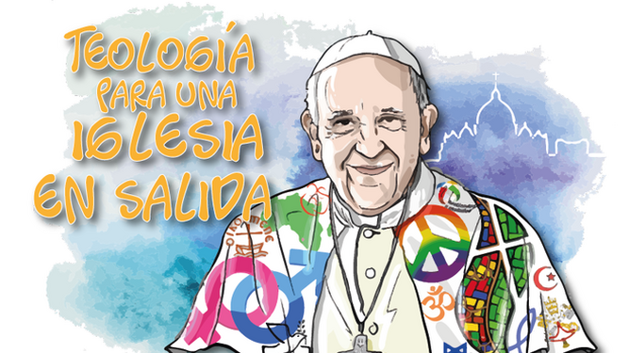
https://twitter.com/JosMVidal1/status/1555082764227149824?cxt=HBwWgIC84Z3i4ZQrAAAA&cn=ZmxleGlibGVfcmVjcw%3D%3D&refsrc=email

